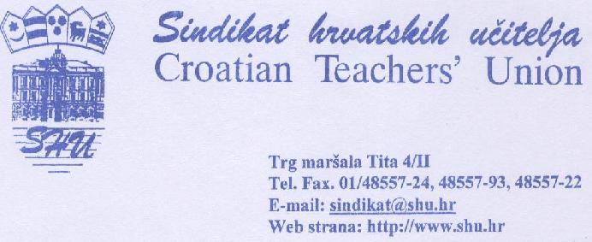

PETICIJA

SINDIKATA HRVATSKIH UČITELJA

U SVRHU IZJEDNAČAVANJA UČITELJA SA SLUŽBENIM OSOBAMA

U POZITIVNIM PROPISIMA RH

Ova peticija provodi se sukladno čl. 46. Ustava RH.

Potpisnicima ove peticije jamči se prikupljenje, obrada i korištenje osobnih podataka sukladno čl. 37. Ustava RH te čl. 6. i 7. Zakona o zaštiti osobnih podataka (NN 103/03, 118/06, 41/08,130/11, 106/12).

_________________________________________________________________________________________________________Sukladno gore navedenom, svojim potpisom dajem svoj pristanak da se moji osobni podaci prikupljaju, obrađuju i koriste u svrhu ove peticije.
Ustanova: Županija:
Mjesto: Sindikalni povjerenik:
Red. broj: | Ime i prezime: | JMBG ili OIB | Potpis

